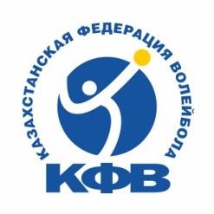
КОМИТЕТ ПО ДЕЛАМ СПОРТА И ФИЗИЧЕСКОЙ КУЛЬТУРЫ МИНИСТЕРСТВА
КУЛЬТУРЫ И СПОРТА РЕСПУБЛИКИ КАЗАХСТАН
НАЦИОНАЛЬНЫЙ ОЛИМПИЙСКИЙ КОМИТЕТ
КАЗАХСТАНСКАЯ ФЕДЕРАЦИЯ ВОЛЕЙБОЛА

1-й тур Чемпионата Республики Казахстан по пляжному волейболу среди ЮНОШЕЙ 2003-2004 г.р.

1 Диас
П-1 Диас
Пр-6 Каспий-1
М1

8
П-9 Каспий-1
П-5 Буревестник
Пр-2 STORMZ
М9
М11
М5
5 STORMZ
П-7 STORMZ
П-2 Буревестник
М2
М7
Пр-11 Буревестник
П-11 Каспий-1
Пр-1
4 Буревестник
1-место
3 место
М14
М13
Пр-4
3 Каспий
Пр-12 Диас
П-12 Каспий
П-3 Каспий
П-8
М8
М3
Пр-3
6
М10
М6
М12
7
П-10 Диас
П-6 Каспий
Пр-5 Диас
М4
П-4 Каспий-1
2 Капий-1

01-06 июля 2021 год г. Алматы

Гл. судья, НСВК Л. Ким

Гл. секретарь, с/с А. Нурмагамбетова

